目 录
第1章 绪 论 1
1.1开发本软件的背景 1
1.2开发本软件的意义 1
1.3 系统可行性分析 1
1.4本软件的主要特点 2
第2章 开发工具的选择与特点 3
2.1 VisualBasic6.0简介 4
2.2 ADO简介 4
2.3 SQL Server 2000 概述 5
2.3.1 SQL Server 发展简史 5
2.3.2 SQL Server 2000 的特征 6
2.4 SQL Server和ADO 7
第3章 系统需求分析 8
第4章 系统功能总体设计 10
4.1系统功能模块设计 10
4.1.1 系统功能模块图： 11
4.2 数据库设计 12
4.2.1 数据库需求分析 12
4.2.2 数据库概念结构设计 14
4.2.3 数据库逻辑结构设计 15
第5章 系统的详细设计 18
5.1创建数据库 18
5.1.1 创建数据库 18
5.1.2 创建数据库表 19
5.1.3 创建存储过程 20
5.2 创建 ODBC 20
5.3 企业进销存系统主窗体的创建 21
5.4创建公用模块 24
5.5 系统用户模块的创建 26
5.5.1 用户登录窗体的创建 27
5.5.2添加用户窗体的创建 28
5.5.3修改密码窗体的创建 28
5.6 基本信息设置模块的创建 28
5.6.1产品设置窗体的创建 29
5.7 进货信息管理模块的创建 33
5.7.1订货单管理窗体的创建 33
5.7.2入库单管理窗体的创建 34
5.7.3进货信息查询窗体的创建 34
5.8销售信息管理模块的创建 35
5.8.1 销售订货单信息窗体的创建 36
5.8.2 销售单信息窗体的创建 37
5.8.3 销售信息查询 38
5.9库存信息管理模块的创建 38
5.9.1 转仓单窗体的创建 38
5.9.2 转仓信息查询 39
5.9.3 产品盘点 39
5.10 财务信息管理模块的创建 39
第6章 系统测试 41
6.1登陆模块测试 41
6.2基本信息设置模块测试 41
6.3 进货信息管理模块测试 42
6.4 其它模块测试及调试体会 43
第7章 总 结 44
致 谢 45
参考文献 46
附 录 47

摘 要
本论文的主要内容是如何设计一个企业进销存管理系统。进销存管理是商品流通领域一个重要的基础性工作。在管理中引入计算机和进销存管理信息系统已经得到各商业企业业主的认识，并将逐渐成为一种管理手段。改善管理手段，提高管理效率，是提高企业效率的主要任务。它使各级管理人员在面对日益繁多、日益复杂的问题和业务时，能够充分认识问题，及时准确地把握、分析问题，进行有效地组织和管理，以达到最高的经济效益。
进销存管理系统是企业生产、管理的关键。一个好的管理系统能够有效的组织，规划，分配资源，并对其在时间，地点，产品之间进行合理配备。本系统的主要功能是制定采购，库存，销售计划，对企业的经营流程进行自动化管理。控制其产品销售、销售成本等数据，具体管理范围包括产品购进，产品库存、产品销售，产品产出等。

关键字： 数据库 管理系统 表 模块

系统
.....修改密码
.....添加用户
.....退出
基本信息设置
.....产品设置
.....产品类别设置
.....供应商设置
.....客户设置
.....业务员类别设置
.....业务员设置
.....仓库设置
进货信息管理
.....订货单录入修改
.....入库单录入修改
.....信息查询
.........查供方进货
.........查物资仓库进货
.........查业务员进货
销售信息管理
.....定单录入修改
.....销售单录入修改
.....信息查询
.........查客户销售
.........查物资仓库销售
.........查业务员销售
库存信息管理
.....转仓单录入修改
.....信息查询
.........查转出
.........查转入
.........查转入转出
.....产品盘点
财务
....应收
....应付

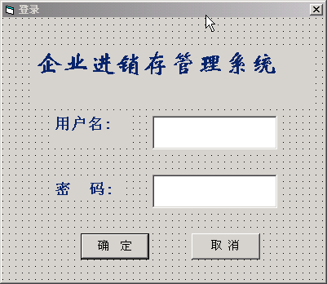
图 5-6 系统登陆窗口
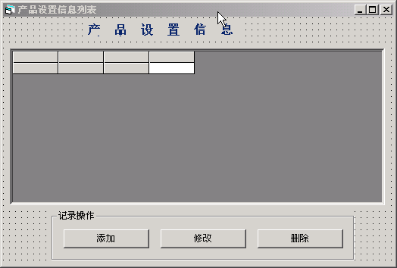
图5-8产品设置信息窗口
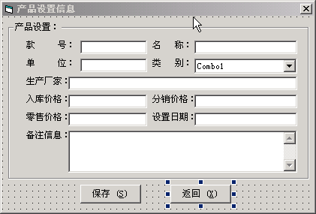
图5-9产品设置信息窗体
理/订货单录入修改”菜单，将出现如图所示的窗体。 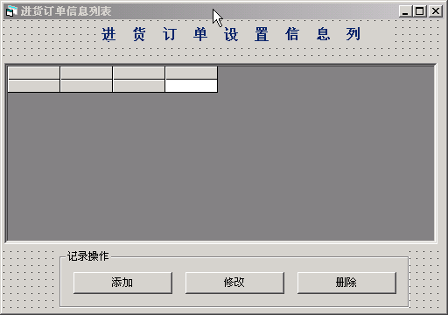
图5-10 进货订单设置窗体
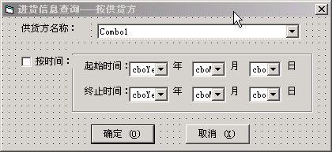
5-11进货信息查询窗体

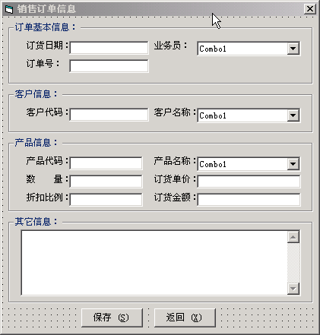
5-12销售订单信息窗体
程序载入此窗体时，自动在订货日期栏中显示日期，代码如下：
txtItem(0) = Format(Now, "yyyy-mm-dd")
txtItem(0).Enabled = False
在载入窗体时，程序将自动在下拉列表框中添加内容，这样可以规范化输入内容，主要代码如下：
txtSQL = "select dm,mc from dm_ywy"
Set mrcc = ExecuteSQL(txtSQL, MsgText)

If Not mrcc.EOF Then
Do While Not mrcc.EOF
Combo1(0).AddItem mrcc.Fields(1)
Combo1(0).ItemData(Combo1(0).NewIndex) = mrcc.Fields(0)
mrcc.MoveNext
用户在这选择完输入内容后，单击“cmdSave”按钮将触发Click事件，将所添加的所有合法内容写入数据库中，实现这一功能的主要步骤如下：
1.程序首先进行输入内容的验证，然后添加记录到数据库中。判断业务员、订单号、供应商代号、供应商名称是否为空。数量、折扣比例必须输入数字。
2. 判断在数据库中是否有与输入的订货单号相同的记录。如果没有，系统将把用户所输入的合法内容添加到数据库中。一旦输入的内容成功添加到数据库中，系统将提示：“记录添加成功！”。

5.8.2 销售单信息窗体的创建
选择“销售信息管理/销售单录入修改”菜单，将出现“销售出货单信息列表”窗体。所有销售单信息都将显示出来。添加、修改销售出货单信息在如图5-13所示的窗体中完成。
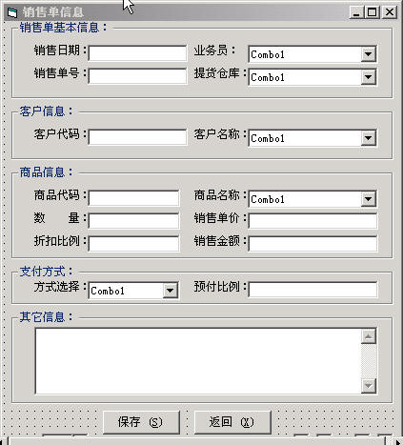
5-13销售单信息
在载入该窗体时，程序将自动在下拉列表框中添加内容 ，此功能在之前窗体创建中已经介绍过，在此窗体中当用户选择客户名称时，程序将自动显示客户代码，完成此功能的代码如下：
txtSQL = "select dm from dm_kh where mc = '" & Trim(Combo1(1)) & "'"
Set mrcc = ExecuteSQL(txtSQL, MsgText)
If Not mrcc.EOF Then
txtItem(2) = mrcc.Fields(0)
End If
mrcc.Close

5.8.3 销售信息查询
销售信息可以按照客户、出货仓库和业务员进行分类查询。选择“销售信息管理/信息查询/查客户销售”菜单，出现如图所示的查询窗体。
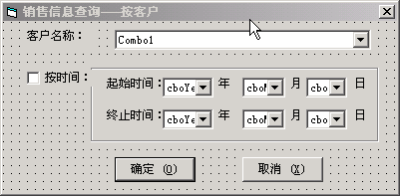
5-14销售信息查询

5.9 库存信息管理模块的创建
库存信息管理模块主要功能：
- 转仓单的录入和修改。
- 转仓信息查询。
- 产品盘点。

5.9.1 转仓单窗体的创建
根据经营活动的需要，产品在各个仓库中调配，这个功能用转仓操作完成。选择“库存信息管理/转仓单录入修改”菜单，将出现“商品转仓信息列表”窗体。在此窗体中可以进行添加、删除、修改转仓单的一系列操作。

5.9.2 转仓信息查询
转仓信息可以按照转出仓库、转入仓库和转出转入方式查询。选择“库存信息管理/信息查询/查转出”菜单，出现如图5-15所示的窗体。设置完查询条件，单击“确定”按钮开始查询。

5.9.3 产品盘点
盘点产品通过指定仓库或者产品名称来完成，窗体如图5-16所示。查询通过组合查询条件形成SQL语句来实现。
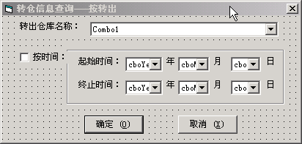
5-15转仓信息查询窗体
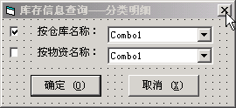
5-16库存信息查询窗体

5.10 财务信息管理模块的创建
财务信息管理模块主要功能:
- 应收款项的收款登记。
- 应付款项的付款登记。
选择“财务信息管理/应收”菜单，将出现“应收信息列表”窗体，所有应收信息都将显示出来。在应收款项信息列表中选择记录，单击”收款登记“按钮，将出现”收款信息表“窗体，在表中列出了应收款的所有信息，确定收款信息完毕，单击”付清货款“按钮，程序将更新相应销售单信息。
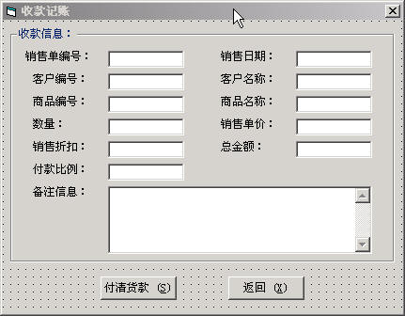
5-17应收款信息窗体
创建应付款项窗体的过程和应收款项窗体的过程基本相同，不再赘述。

第6章 系统测试
现在已经完成了程序各个功能模块的创建，只需将各个模块有机的联系在一起就可以了。本章主要对该系统进行测试，并讲解该进销存管理系统的各项功能在应用中是如何实现的。

6.1 登陆模块测试
运行程序，出现如图所示的登陆窗口
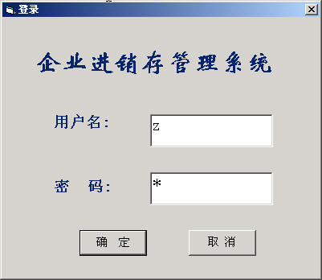
6-1用户登陆窗口
在这里用户将输入自己的合法用户名和密码，以便系统识别身份。如果三次输入都不正确，系统将自动退出。当系统通过查询后台数据库的用户表中存有输入的用户名和密码，则用户登陆成功。

6.2 基本信息设置模块测试
进入系统后，选择“基本信息设置/产品设置”菜单，出现如图所示的窗体。输入产品信息的基本内容。
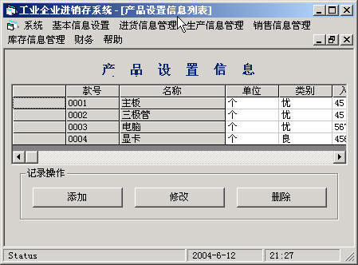
6-2产品设置窗口
在产品设置信息列表中显示了所有产品的信息，在列表中单击某产品的信息，然后单击修改，将出现如图所示的窗体，可以对该产品设置进行修改。
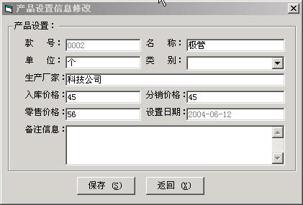
6-3产品设置信息修改窗口
显示该窗体的同时，自动将要修改的产品信息显示出来。用户可以根据需要对其进行修改，类别一项在下拉列表中选择，载入窗体时，程序自动在下拉列表中载入产品类别表中的所有类别。
在产品设置信息中单击删除按钮，即可删除产品信息。

6.3 进货信息管理模块测试
选择“进货信息管理/入库单录入修改“菜单，得到如图所示窗体，所有入库单信息将显示在如下窗体中。
